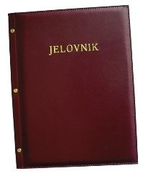

JELOVNIK ZA PRODUŽENI BORAVAK – 3.11.-7.11.2025.

 | DORUČAK | RUČAK | UŽINA | ALERGENI
PONEDJELJAK, 3.11. | Kruh, pekmez, margo, čaj | Kelj varivo sa suhim mesom, kruh | Kroasan lješnjak | Alergeni: Gluten, celer, pelud, mlijeko, lješnjak
UTORAK, 4.11. | Sendvič sa šunkom i sirom, mlijeko | Juha, pečena puretina, pire krumpir, salata | Voće, zobeni keksi | Alergeni: Gluten, mlijeko
SRIJEDA, 5.11. | Pizza šunka-sir | Krumpir gulaš, kruh | Sendvič od zimske salame | Alergeni: Gluten, celer
ČETVRTAK, 6.11. | Kruh, sirni namaz, mlijeko | Juha, pohani pileći file, rizi-bizi, salata | Claretti s marelicom | Alergeni: Gluten, jaja, mlijeko
PETAK, 7.11. | Puter štangica, kakao | Juha, fish burger, krumpirići | Grčki jogurt s voćem | Alergeni: Gluten, mlijeko, riba, jaja

Ravnateljica

Zrinka Šućur, prof.

